ورقة عمل الحالة الصلبة (2ع)
الطالبة ..........................................................الصف........

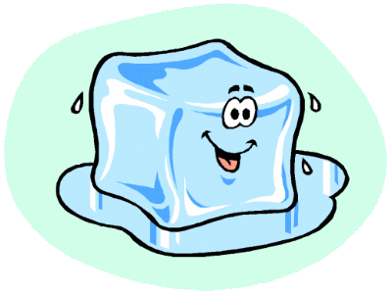
فسري الظاهرة العلمية في الصورة التالية :
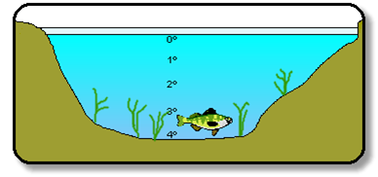
التفسير العلمي لهذه الظاهرة ؟؟؟
........................................................................................................................................................................................................................................................................................................................................................................................................................................................................................................................................................................................................................................................................
طبقة مائية
طبقة جليد

من خلال الصور التالية أكتبي التعليل مع الأجابة؟؟؟؟
عللي: .....................................................................................................................................................................................................................................؟؟
الجواب :
............................................................................................................................................................................................................................................................................................................................................................................................................................................................................
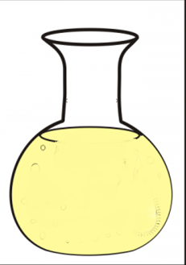

مكعبات بنزين + بنزين
مكعبات ثلج + ماء

